Τηλεδιάσκεψη
Δημοτικών σχολείων ΔΔΜΝ Ναυστάθμου Κρήτης – Γρεβενών – Καματερού Αθήνας

Την Τετάρτη 3 Δεκεμβρίου 2014 πραγματοποιήσαμε τηλεδιάσκεψη γνωριμίας τα σχολεία ΔΔΜΝ του Ναυστάθμου Κρήτης, το δημοτικό σχολείου Καματερού της Αθήνας και το δημοτικό σχολείο Γρεβενών.
Οι μαθητές του σχολείου του Ναυστάθμου Κρήτης παρουσίασαν το σχολείο μας και τον Οικισμό του Ναυστάθμου, στον οποίο βρίσκεται το σχολείο. Έπειτα, σειρά είχε το σχολείο των Γρεβενών με το δάσκαλό τους, κύριο Αργύρη Καραλιόλιο. Τα παιδιά έμειναν εντυπωσιασμένα από την άψογη προετοιμασία των μαθητών από τα Γρεβενά, την όμορφη πόλη τους αλλά και από τα στοιχεία που συνδέουν τις δύο περιοχές, Κρήτη και Γρεβενά. Μας είπαν, λοιπόν, ότι και αυτοί γιορτάζουν φέτος τα 100 χρόνια από την απελευθέρωσή τους, με τη βοήθεια μάλιστα το 1913 από εθελοντές Κρήτες που είχαν πολεμήσει στη Μακεδονία. Γι' αυτό και στη φετεινή τους παρέλαση, συμμετείχαν από το Σύλλογο βρακοφόρων Κρητικών Κοζάνης. Και εμείς τους αναφέραμε ότι φέτος γιορτάζουμε τα 100 χρόνια της ένωσης της Κρήτης με την Ελλάδα.

Σειρά είχε η γνωριμία με το δημοτικό σχολείο Καματερού Αθήνας, την Τρίτη τάξη και τη δασκάλα των μαθητών, κυρία Κική Λιανού. Τα παιδιά, αφού συστήθηκαν μίλησαν μεταξύ τους και παρουσίασαν τα σχολεία τους. Ο ενθουσιασμός τους ήταν τέτοιος που μετά την περάτωση της τηλεδιάσκεψης ζήτησαν να καταγράψουν τις εντυπώσεις τους στα τετράδιά τους ώστε να θυμούνται τη μέρα. Επιπλέον, κατέστρωσαν σχέδια για τα επόμενα βήματα της κοινής τους πλέον πορείας στο έργο του e-twinning "Ψηφιακά παραμύθια του τόπου μας".
Η διεύρυνση των οριζόντων των μαθητών, η οποία είναι το ζητούμενο στη σχολική πραγματικότητα, είναι πλέον δεδομένη, αφού είναι σε θέση να μπορούν να παρουσιάζουν τη δική τους πραγματικότητα σε συμμαθητές τους, οι οποίοι βρίσκονται πολλά χιλιόμετρα μακριά, να ανταλλάσσουν απόψεις, γνώσεις και εμπειρίες. Η επιθυμία να μάθουν περισσότερα για το σχολικό περιβάλλον αλλά και για την κοινωνία της γνώσης δίνει το έναυσμα στους εκπαιδευτικούς του προγράμματος να εναλλάσσουν και να εμπλουτίζουν τη διδασκαλία τους, ώστε να παρέχουν πολυποίκιλα ερεθίσματα και ευκαιρίες μάθησης στα παιδιά.
Ευχαριστούμε τους συναδέλφους, Κική Λιανού και Αργύρη Καραλιόλιο για τη συνεργασία και τη διάθεση για δουλειά.
Η δασκάλα της τάξης
Σταυρούλα Λαδά

Εντυπώσεις των μαθητών του Δημοτικού σχολείου ΔΔΜΝ Ναυστάθμου Κρήτης από την τηλεδιάσκεψη με τα Δημοτικά σχολεία Γρεβενών και Καματερού Αθήνας

Σήμερα στις 3 Δεκεμβρίου 2014 στην τάξη μας στο σχολείο του Ναυστάθμου με τη δασκάλα μας, την κυρία Σταυρούλα Λαδά, κάναμε δύο τηλεδιασκέψεις. Η μία ήταν με την Πέμπτη τάξη του Δημοτικού σχολείου Γρεβενών και η άλλη με την Τρίτη τάξη του Δημοτικού σχολείου Καματερού στην Αθήνα. -Στράτος

Η συνάντηση που είχαμε σήμερα ήταν συναρπαστική και πάνω απ’ όλα διδακτική. Αυτό που κάναμε με συγκινεί διότι είχαμε την ευκαιρία να μιλήσουμε με άτομα από άλλα μέρη της Ελλάδας. Επίσης, δεν ένιωθα ότι μιλάμε σε υπολογιστή. Ένιωθα ότι ταξιδεύω στην πόλη τους. –Δήμητρα

Επικοινωνήσαμε με τους μαθητές των Γρεβενών και με το δάσκαλό τους, τον κύριο Αργύρη. Αφού γνωριστήκαμε, μιλήσαμε πρώτοι εμείς για το σχολείο και τον Οικισμό που ζούμε. –Ηλίας

Κάποια κορίτσια από την τάξη μας είπαν τις εντυπώσεις τους από το βίντεο για τα Γρεβενά που μας είχαν στείλει μέρες πριν. -Γιάννης

Έπειτα, μας παρουσίασαν την περιοχή τους, η οποία λέγεται και πόλη των μανιταριών. Εκεί υπάρχουν 1.350 είδη μανιταριών, ενώ πολλά από αυτά είναι δηλητηριώδη, όπως απάντησαν στον Κώστα που τους έκανε αυτή την ερώτηση. –Σταμάτης

Μας μίλησαν για το μουσείο μανιταριών και για το τεράστιο ψεύτικο μανιτάρι που βρίσκεται στην πλατεία της πόλης τους. –Κατερίνα

Επίσης, μας ανέφεραν πως στο μουσείο τους έχουν τους μεγαλύτερους χαυλιόδοντες στον κόσμο. –Κώστας

Τους είπαμε για τους δύο ποταμούς των Γρεβενών που βρίσκονται στο χάρτη, τον Αλιάκμονα και τον Βενέτικό. Ο δάσκαλός τους μας απάντησε πως ο Βενέτικος είναι παραπόταμος του Αλιάκμονα. –Αλεξανδριάννα

Επιπλέον, τους αναφέραμε πως μας άρεσαν οι πέτρινες γέφυρες που έχουν αλλά και τα άγρια ζώα, όπως η αρκούδα. Η Κατερίνα πρόσθεσε ότι τις αρέσουν αλλά πως τις φοβάται βέβαια. –Βαγγέλης

Μας ενημέρωσαν πως οι Κρητικοί βοήθησαν στην απελευθέρωση των Γρεβενών από τους Τούρκους και γι’ αυτό αισθάνομαι περήφανη για την Κρήτη. Μας είπαν πως φέτος που γιορτάζουν τα 100 χρόνια απελευθέρωσης, στην παρέλαση ήταν και βρακοφόροι της Κρήτης από το σύλλογο Κοζάνης. Η κυρία Σταυρούλα τούς είπε ότι κι εμείς γιορτάζουμε φέτος τα 100 χρόνια της Ένωσης της Κρήτης με την Ελλάδα και ότι έχουμε πολλά κοινά. Τέλος, τους τραγουδήσαμε το «Κρήτη μου, όμορφο νησί». –Λυδία
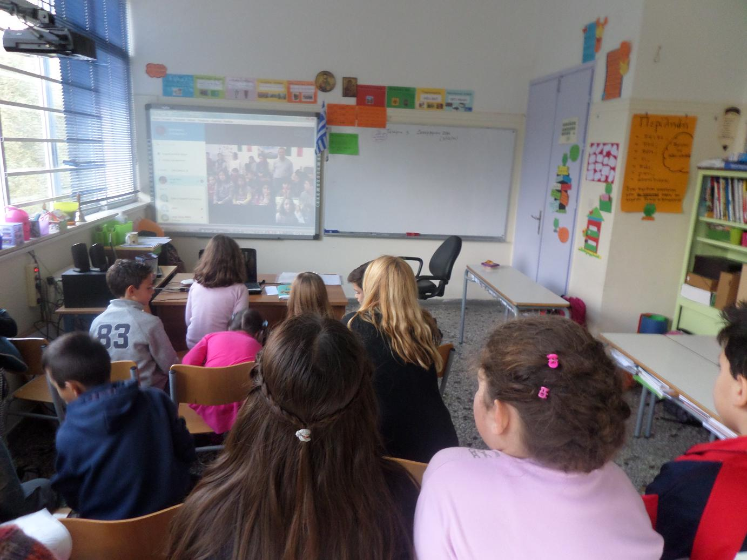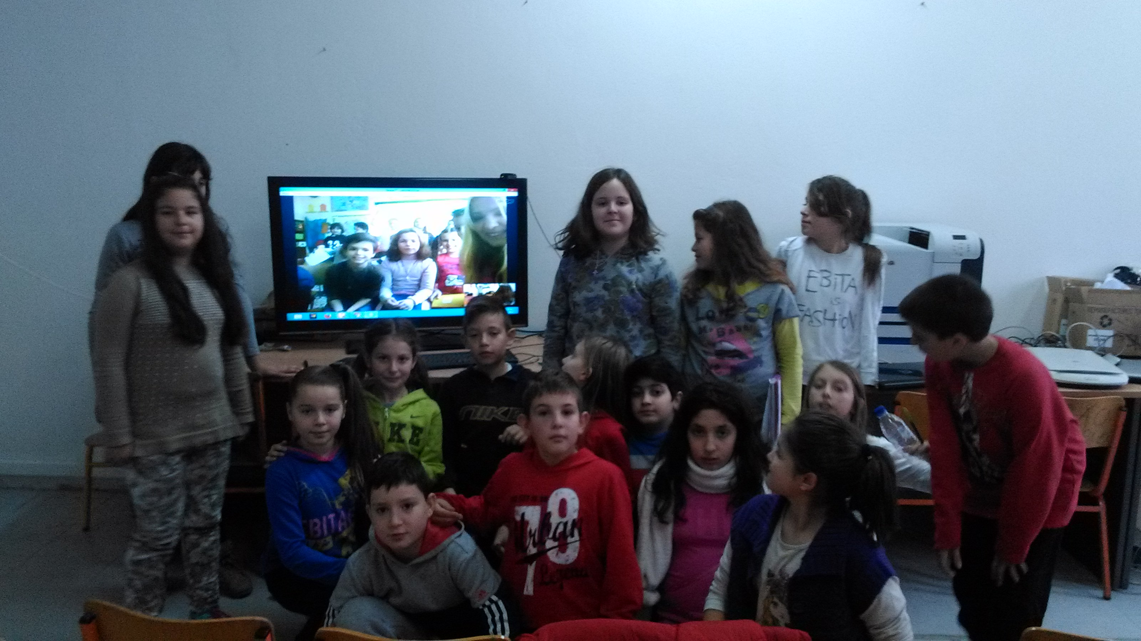
Με το Δημοτικό σχολείο Γρεβενών

Έπειτα συνδεθήκαμε με την Τρίτη τάξη του Δημοτικού σχολείου Καματερού στην Αθήνα και τη δασκάλα τους, την κυρία Κική. Και αυτοί μας είπαν για το σχολείο τους, πόσα γήπεδα έχουν αλλά ένας ένας μας έλεγαν τα ονόματά τους. – Ευαγγελία

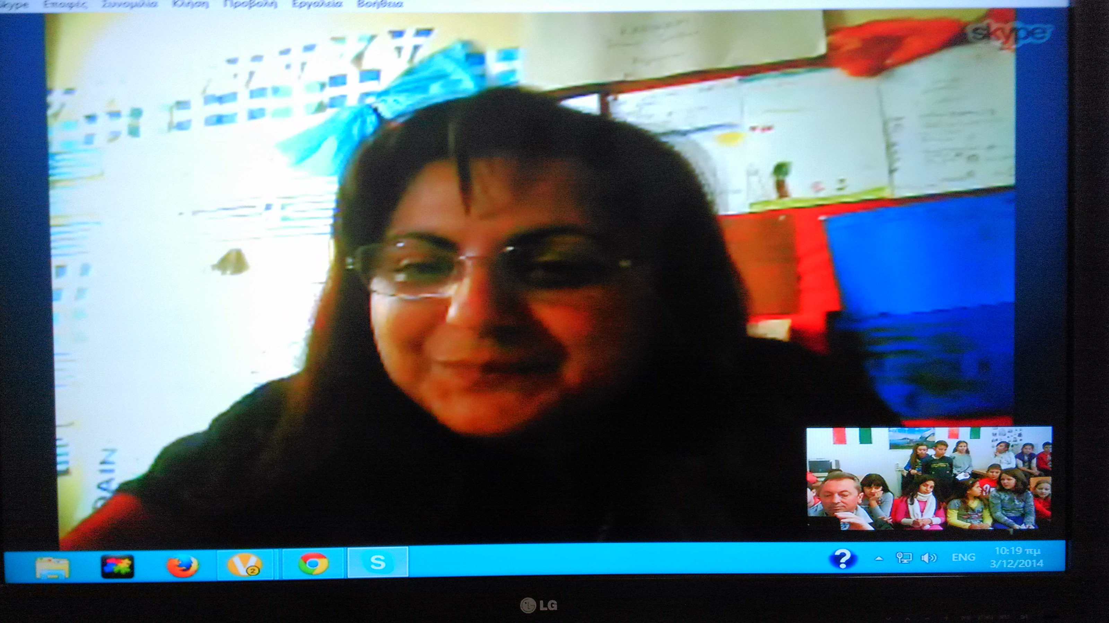
Με το Δημοτικό σχολείο Καματερού Αθήνας

Εκεί, έχουν πάνω από 200 μαθητές και 14 τάξεις. Στο τμήμα της κυρίας Κικής υπάρχουν 11 αγόρια και 9 κορίτσια. Μας είπε πως σε όποιο τμήμα κι αν πηγαίνει, τα αγόρια είναι πάντα περισσότερα! Ο Κώστας πρόσθεσε ότι πάντα νικάμε. –Βασίλης

Μας έλεγαν πως θα ήθελαν να έρθουν μια εκδρομή στην Κρήτη, ενώ η κυρία Κική που είναι Κρητικιά μάς έλεγε πως ζούμε στον παράδεισο! -Παναγιώτης

Η τηλεδιάσκεψη με την Αθήνα μού άρεσε πολύ γιατί είπαμε πολλά αστεία! -Ηλίας

Όλη αυτή η διαδικασία ήταν πάρα πολύ ωραία και μου έκανε εντύπωση που μιλάμε με παιδιά που βρίσκονται τόσο μακριά μας. –Σταμάτης

Εμένα με εντυπωσίασε που οι μαθητές της Πέμπτης τάξης από τα Γρεβενά είχαν κάνει τόση μελέτη για να μας πουν πολλά χρήσιμα και ενδιαφέροντα πράγματα. Λάτρεψα όλη τη διαδικασία και μακάρι να μπορούσαμε να πάμε στα δύο σχολεία ή να έρχονταν αυτοί σε μας. Ήταν η καλύτερη μέρα της ζωής μου! –Δήμητρα

Τα συναισθήματά μου είναι χαρά αλλά και λύπη γιατί δεν μπορώ να πάω εκδρομή εκεί…
-Κατερίνα

Μου άρεσε πάρα πολύ που επικοινωνήσαμε με αυτά τα δύο σχολεία και θέλω να το ξανακάνουμε. –Κώστας

Αυτές οι δύο τηλεδιασκέψεις μού άρεσαν πάρα πολύ γιατί κάναμε καινούριους φίλους και μάθαμε περισσότερες πληροφορίες για τα Γρεβενά και το Καματερό της Αθήνας.
–Γιάννης

Μου άρεσε που ανταλλάξαμε πληροφορίες μεταξύ μας και περιμένω να ξαναμιλήσουμε σύντομα, αυτή τη φορά για τα παραμύθια μας. –Βαγγέλης

Σήμερα πέρασα φανταστικά γιατί μίλησα με μαθητές από δύο άλλα σχολεία. Έμαθα για τον τόπο τους και μίλησα και εγώ. Πέρασα υπέροχα! -Ευαγγελία

Αυτό που κάναμε σήμερα μου άρεσε πολύ και θα ήθελα να πάμε και μια εκδρομή για να τους γνωρίσουμε καλύτερα. Αυτή ήταν η καλύτερη μέρα της ζωής μου!
-Βασίλης

Είναι πολύ ωραία να μιλάς με άλλα σχολεία γιατί μαθαίνεις διαφορετικούς τόπους, γνωρίζεις καινούριους μαθητές και, ποιος ξέρει, ίσως κάποτε συναντηθούμε με αυτά τα παιδιά. Ευχαριστούμε τη δασκάλα μας που κάνει τις τηλεδιασκέψεις και μας δίνει τη δυνατότητα να μιλάμε με άλλα σχολεία. -Κυριακή

